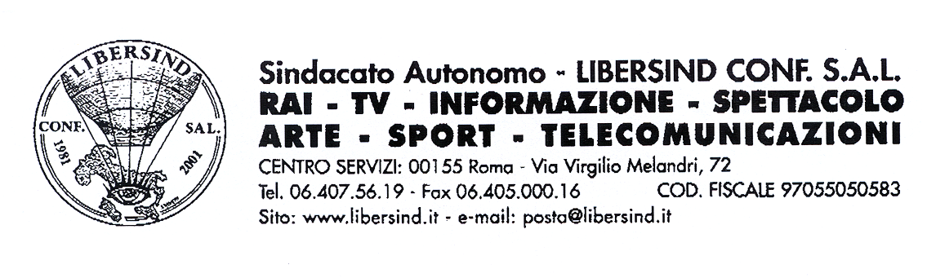

C O M U N I C A T O

La Segreteria Nazionale LIBERSIND CONF.SAL, ha nominato Giovanna Clemente e Anna Siena rispettivamente rappresentante sindacale per le Pari Opportunità Rai e vice - questo il loro primo messaggio. Incontro con iscritti e simpatizzanti.

Come prima cosa ci preme ringraziare chi ha creduto in noi offrendoci questa straordinaria opportunità. La nostra risposta sarà quella di fare del nostro meglio per non deludere le aspettative e sostenere i nostri valori condivisi, che vedono quale fattore principale di ogni azione il rispetto profondo verso la persona.
Per noi, impegnarci per le “pari opportunità” vuol dire dare il nostro contributo offrendo la semplice esperienza di donne lavoratrici, per aiutare, supportare e dare voce a chi si trova a vivere situazioni di disagio e difficoltà. Tanti sono spesso gli ostacoli nel mondo del lavoro e dei rapporti sociali per chi è parte di una minoranza e agli occhi di “alcuni” non risulta essere “conforme o adeguato”: perché si è donne, perché si è disabili, perché si è stranieri, ecc...
Viviamo in un’epoca dove sono stati raggiunti ottimi traguardi dal punto di vista tecnologico e scientifico, ma purtroppo dal punto di vista culturale e sociale spesso ci troviamo costretti ad ammettere che abbiamo tanto, molto ancora da fare.
Quante volte veniamo travolti da difficoltà e ostacoli verso i quali non riusciamo a trovare la forza di reagire e di far sentire la nostra voce? Quante volte assistiamo a delle ingiustizie verso di noi o verso chi ci è intorno e non troviamo il modo per intervenire? Spesso questo è dovuto all’esistenza concitata che viviamo e che ci travolge. Spesso non riusciamo a trovare il tempo e le energie per fermarci a riflettere, e a volte questo ci conduce ad aggrapparci, per puro spirito di sopravvivenza, ad una chiusura in noi stessi. Ma proprio perché noi crediamo fermamente che la vera chiave di svolta per aiutare noi stessi e il mondo che ci circonda sia il confronto e l’unione delle diverse forze, abbiamo pensato di metterci in gioco in prima persona, ma indubbiamente, in questa partita, il vostro contributo risulta essere per noi fondamentale.
Il nostro motto è “L’unione fa la forza”.
E’ arrivato il momento di reagire e agire: come possiamo lamentarci o pretendere dagli altri aiuto e comprensione, se non siamo noi i primi a lottare per la nostra qualità di vita e per un mondo migliore?
Un po’ ambizioso? Sicuramente sì, soprattutto per due donne come noi che non hanno molta esperienza in attività politiche di questo tipo, ma siamo cariche di entusiasmo e di ottimismo. Con estrema semplicità, e senza formalismi, desideriamo mettere la nostra energia al vostro servizio, consapevoli che solo unendo le nostre esperienze possiamo riuscire a realizzare piccoli, grandi progetti per provare insieme a rendere migliore il presente e porre le basi per il futuro.

Vi invitiamo a partecipare ad un incontro conoscitivo per gli iscritti e simpatizzanti per il giorno giovedì 18 marzo 2010 alle h. 14,30 presso la saletta sindacale del Libersind Pal. H - Saxa-Rubra.

Attendiamo le vostre opinioni, le vostre esperienze e i vostri suggerimenti ai nostri recapiti:

Giovanna Clemente rappresentante sindacale Rai per le Pari Opportunità
Int. 06/33170769 - Cell. 335 7956716; e-mail: g.clemente@rai.it

Anna Siena vice rappresentante sindacale Rai per le Pari Opportunità
int. 06/33170769 - Cell. 3474709528; email: a.siena@rai.it.

Giovanna Clemente
Anna Siena

Roma, 03/03/10

